第1章 招标投标基本原理


第1章教案

第1章案例答案
(1) 掌握招标投标的基本含义、原则以及我国招标投标法的适用范围。
(2) 熟悉招标的方式与招标文件的内容。
(3) 熟悉投标人、投标的要求，以及投标禁止性规定。
(4) 熟悉开标、评标、中标的内容和程序。
(5) 了解我国招标投标方面的法律、法规、规范。
(6) 了解招标代理机构。

章节知识 | 掌握程度 | 相关知识点
招标投标法概述 | 熟悉并掌握招标投标的基本含义、《招标投标法》的适用范围 | 招标投标的基本含义、国家出台规范、《招标投标法》的适用范围、招标投标活动遵循的原则
招标 | 熟悉招标人与招标代理机构、 招标方式、招标文件一般应包括的内容 | 招标人、工程建设项目招标代理机构、公开招标、邀请招标、招标文件一般应包括的内容
投标 | 熟悉投标人及其应具备的条件、投标的要求、关于投标的禁止性规定 | 投标人应具备的条件、编制投标文件的基本要求、对投标行为的要求、投标时间与投标人数量的要求、禁止串通招标
开标、评标和中标 | 熟悉开标、评标、中标的程序 | 开标程序要求、确定中标人的依据、中标通知书

招标投标是市场经济环境下的产物。在市场经济中，存在采购方和供货方，他们可以对货物、工程和服务达成交易。那么采购方是招标方，供货方是投标方。在这个过程中，双方应当遵循一定的规则，这样才能顺利地开展招标投标活动。本章对学生在思政方面的要求就是领悟招标投标的强制性以及禁止性的规则。

招标投标法内容涵盖广泛，需要对其主要概念仔细理解。对于大型货物的招标投标，涉及人员以及相关工作较多。因此，若企业具有招标或投标专业知识的人员，那么该企业在招标或投标活动中就具有相对优势。不仅能更好地推进招标或投标活动，而且能保障本企业的利益不受损。

第1章扩展资源

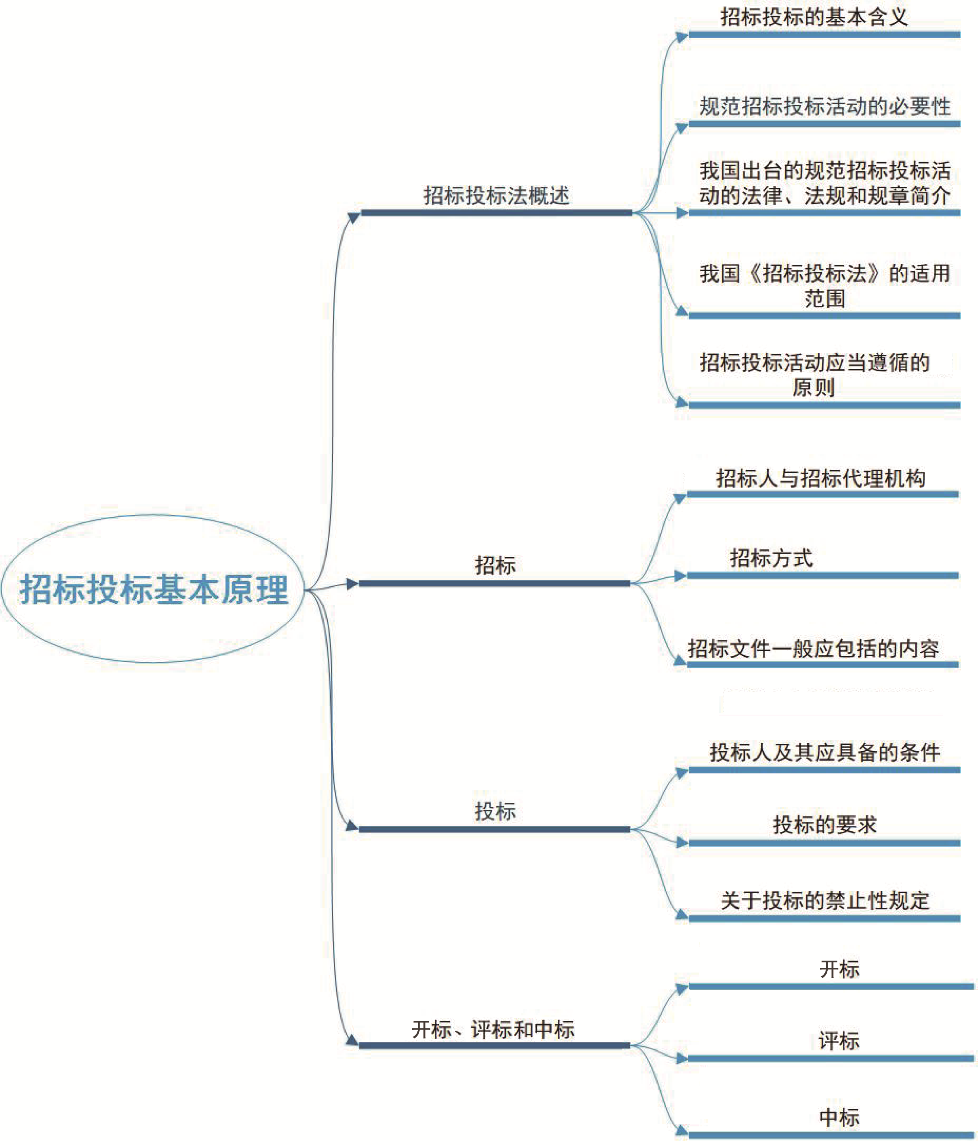

1.1 招标投标法概述
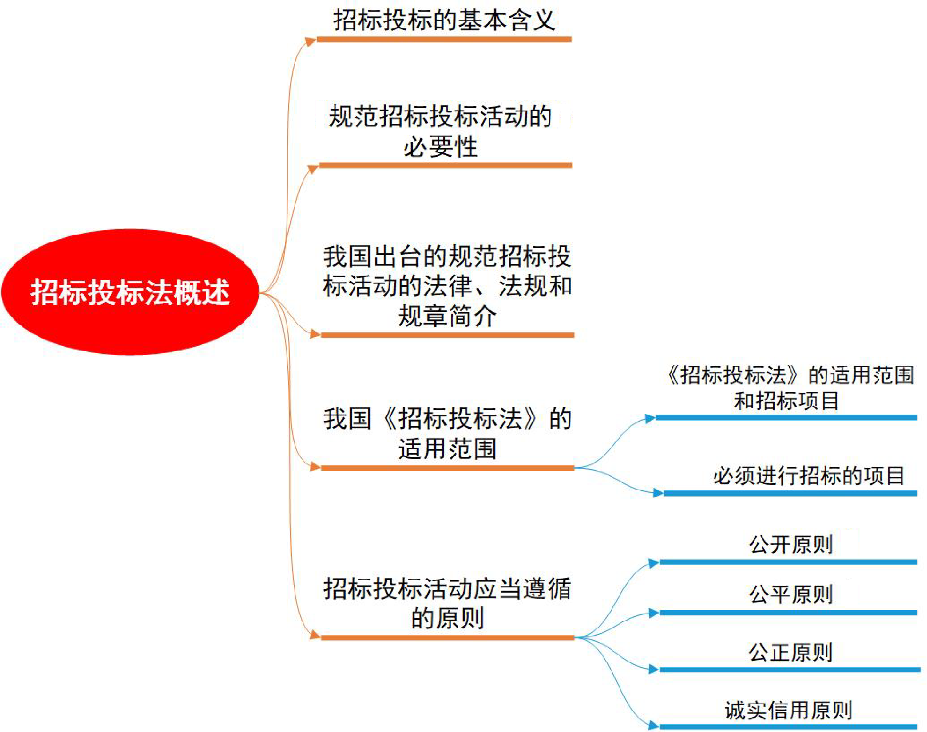

带着问题学知识

招标投标的基本含义是什么？
必须进行招标的项目类型有哪些？
招标投标活动应当遵循的原则有哪些？

4. 简述施工索赔的程序。

1.1.1 招标投标的基本含义
在市场经济条件下，招标投标是采购方和供货方对需要采购的货物、工程和服务达成交易的一种方式。在这种交易方式下，一般采购方作为招标方，通过发布招标公告，或者向一定行业范围或一定地域的供货商发出投标邀请书等方式，发出招标采购的信息以及招标采购文件。此时，各有意提供采购方需要的货物、工程和服务的供货方作为投标方，向招标方书面作出响应招标文件要求的文件，参加投标竞争。对于中标者，招标方按照规定的招标程序在满足招标条件的投标人中选定中标人，双方无意见的情况下，签订采购合同。

1.1.2 规范招标投标活动的必要性
在招标投标活动中存在一些突出的问题，主要表现在以下几个方面：
(1) 推行招标投标的力度不够，不少单位不愿意招标或者想方设法规避招标。原因有这几点：①某些单位不习惯招标，同时也不熟悉招标的一些规定；②招标投标有成本投入，例如发布招标公告、设置资格预审、编制招标书等；③招标投标有透明度，不容易搞小动作，实际上不同程度地剥夺了一些人的权力。
(2) 招标投标程序不规范，做法不统一，漏洞较多，不少项目有招标之名而无招标之实。
(3) 招标投标中不正当交易和腐败现象比较严重，招标人虚假招标、私泄标底；招标人与投标人之间、投标人与投标人之间进行不正当交易；中标人中标后违法分包、转包；招标人吃回扣等现象时有发生。
(4) 政府对招标投标活动的行政干预过多，例如强行指定招标代理机构或中标人。
(5) 一些地方和部门搞地方、部门保护主义，限制公平竞争。这些问题亟待通过立法途径加以解决。
为了规范招标投标活动，保护国家、社会公共利益和招标投标活动当事人的合法权益，提高社会经济效益，保证项目质量，制定招标投标法、推行招标投标制度、规范招标投标行为十分必要。

1.1.3 我国出台的规范招标投标活动的法律、法规和规章简介

音频1：规范招标投标活动的必要性
我国出台了一系列关于规范招标投标的法律、法规和规章。1991年10月18日原能源部(现为国家能源局)发布《大中型水电站工程建设施工与设备采购招投标工作管理规定》；1995年11月27日原国内贸易部(现属商务部)发布《建设工程设备招标投标管理试行办法》；1998年1月12日原电力工业部下发《关于颁发<电力工程设计招标投标管理规定>的通知》；1998年8月6日原建设部(现为住房和城乡建设部)发布《关于进一步加强工程招标投标管理的规定》；1998年2月9日水利部下发《关于修改并重新发布<水利工程建设项目施工招标投标管理规定>的通知》；1998年12月28日原交通部(现为交通运输部)发布《公路工程施工监理招标投标管理办法》；2000年1月1日《中华人民共和国招标投标法》正式施行；2000年5月1日原国家发展计划委员会(现为国家发展和改革委员会)发布《工程建设项目招标范围和规模标准规定》；2000年6月30日原建设部发布《工程建设项目招标代理机构资格认定办法》；2000年7月1日原国家发展计划委员会发布《招标公告发布暂行办法》；2000年7月1日原国家发展计划委员会发布《工程建设项目自行招标试行办法》；2000年10月18日原建设部发布《建设工程设计招标投标管理办法》；2001年6月1日原建设部发布《房屋建筑和市政基础设施工程施工招标投标管理办法》；2001年7月5日原国家发展计划委员会、国家经济贸易委员会、建设部、铁道部、交通部、信息产业部、水利部联合发布《评标委员会和评标方法暂行规定》；2002年6月6日交通部发布《公路工程施工招标投标管理办法》；2002年6月19日交通部发布《水运工程施工监理招标投标管理办法》；2002年12月25日水利部发布《关于印发<水利工程建设项目监理招标投标管理办法>的通知》；2003年2月22日原国家发展计划委员会公布《评标专家和评标专家库管理暂行办法》；2003年3月11日原交通部发布《公路工程施工招标评标委员会评标工作细则》；2003年3月8日原国家发展计划委员会、建设部、铁道部、交通部、信息产业部、水利部、民航总局联合发布《工程建设项目施工招标投标办法》；2003年6月12日国家发改委、建设部、铁道部、交通部、信息产业部、水利部、民航总局、广电总局联合发布《工程建设项目勘察设计招标投标办法》；2004年8月11日财政部发布《政府采购货物和服务招标投标管理办法》；2004年12月7日国家电网办发布《国家电网公司招标活动管理办法》，于2004年12月31日实施；2005年1月18日国家发改委、建设部、铁道部、信息产业部、水利部、民航总局联合发布了《工程建设项目货物招标投标办法》，于2005年3月1日起施行。
随着我国经济的进一步发展，规范招标投标活动的法律、法规和规章逐渐增多，相互之间需要协调，国家在立法时应对此予以充分考虑，使法律、法规、规章更具规范性、权威性、严肃性、统一性和有效性。

1.1.4 我国《招标投标法》的适用范围

1. 《招标投标法》的适用范围和招标项目
《中华人民共和国招标投标法》(以下简称《招标投标法》)第二条规定，在中华人民共和国境内进行招标投标活动，适用本法。这是关于招标投标法适用范围和调整对象的规定。按照该条规定，《招标投标法》的适用范围为中华人民共和国境内。凡在我国境内进行招标投标活动，必须依照《招标投标法》的规定进行。

音频2：《招标投标法》的适用范围和招标项目
(1) 这里的“境内”，从领土的范围上说，包括香港特别行政区、澳门特别行政区，但是由于我国实行“一国两制”，按照我国香港、澳门两个特别行政区基本法的规定，只有被列入这两个基本法附件3的法律，才适用于这两个特别行政区。《招标投标法》没有被列入这两个基本法的附件3中，因此，《招标投标法》不适用香港、澳门两个特别行政区。
(2) 《招标投标法》只适用于在中国境内进行的招标投标活动，不适用于国内企业到中国境外投标。国内企业到中国境外投标的，应当适用招标所在地国家(地区)的法律。
(3) 在我国境内进行的招标投标活动，其资金来源属于国际组织或者外国政府贷款、援助资金的，贷款方、资金提供方对招标投标的具体条件和程序有不同规定的，可以适用其规定，但违背中华人民共和国社会公共利益的除外。

2. 必须进行招标的项目
《招标投标法》规定，在中国境内进行该法第三条规定的工程建设项目包括项目的勘察、设计、施工、监理，以及与工程建设有关的重要设备、材料的采购，必须进行招标。关于工程建设项目，《招标投标法实施条例》第二条对所称工程建设项目做了进一步解释，是指工程以及与工程建设有关的货物、服务。所称工程，是指建设工程，包括建筑物和构筑物的新建、改建、扩建及其相关的装修、拆除、修缮等。所称工程建设有关的货物，是指构成工程不可分割的组成部分，且为实现工程基本功能所必需的设备、材料等。所称工程建设有关的服务，是指为完成工程所需的勘察、设计、监理等服务。
必须进行招标的项目包括以下几种。
1) 大型基础设施、公用事业等关系社会公共利益、公众安全的项目
(1) 关系社会公共利益、公众安全的基础设施项目。主要包括：煤炭、石油、天然气、电力、新能源等能源项目；铁路、公路、管道、水运、航空以及其他交通运输业等交通运输项目；邮政、电信枢纽、通信、信息网络等邮电通信项目；防洪、灌溉、排涝、引(供)水、滩涂治理、水土保持、水利枢纽等水利项目；道路、桥梁、地铁和轻轨交通、污水排放及处理、垃圾处理、地下管道、公共停车场等城市设施项目；生态环境保护项目；其他基础设施项目。
(2) 关系社会公共利益、公众安全的公用事业项目。主要包括：供水、供电、供气、供热等市政工程项目；科技、教育、文化等项目；体育、旅游等项目；卫生、社会福利等项目；商品住宅项目，包括经济适用住房项目；其他公用事业项目。
2) 全部或者部分使用国有资金投资或者国家融资的项目
(1) 使用国有资金投资的项目。主要包括：使用各级财政预算资金的项目；使用纳入财政管理的各种政府性专项建设基金的项目；使用国有企业事业单位自有资金并且国有资产投资者实际拥有控制权的项目。
(2) 国家融资项目。主要包括：使用国家发行债券所筹资金的项目；使用国家对外借款或者担保所筹资金的项目；使用国家政策性贷款的项目；国家授权投资主体融资的项目；国家特许的融资项目。
3) 使用国际组织或外国政府贷款、援助资金的项目。主要包括：使用世界银行、亚洲开发银行等国际组织贷款资金的项目；使用外国政府及其机构贷款资金的项目；使用国际组织或者外国政府援助资金的项目
另外，根据《工程建设项目招标范围和规模标准规定》，依法必须进行招标的各类工程建设项目，包括项目的勘察、设计、施工、监理，以及与工程建设有关的重要设备、材料等的采购，达到下列标准之一的，必须进行招标：①施工单项合同估算价在200万元人民币以上的；②重要设备、材料等货物的采购，单项合同估算价在100万元人民币以上的；③勘察、设计、监理等服务的采购，单项合同估算价在50万元人民币以上的；单项合同估算价低于第①②③项规定的标准，但项目总投资额在3000万元人民币以上的。
建设项目的勘察、设计采用特定专利或者专有技术的，或者其建筑艺术造型有特殊要求的，经项目主管部门批准，可以不进行招标。

1.1.5 招标投标活动应当遵循的原则

1. 公开原则
公开原则主要是为了体现参与市场活动的主体之间在法律地位上处于平等、公平的竞争条件和竞争环境中。公开原则具体表现为：招标项目的信息公开、开标的程序公开、评标的标准和程序公开、中标的结果公开等。

视频1：招投标遵守的原则
1) 招标项目的信息公开
对于招标方式一般有两种，一种是公开招标，另一种是邀请招标。其中，公开招标的招标的方式比较常用。
对于公开招标方式，首先，必须发布招标公告，其次，应当通过报刊、信息网络或者其他媒介发布；对于必须进行招标的项目的公告，应当通过国家指定的报刊、信息网络或者其他媒介发布。依据《招标投标法实施条例》第十五条的规定，依法必须进行招标的项目的资格预审公告和招标公告应当在国务院发展改革部门依法指定的媒介发布。在不同媒介发布的同一招标项目的资格预审公告或者招标公告的内容应当一致。指定媒介发布依法必须进行招标的项目的境内资格预审公告、招标公告不得收取费用。
对于邀请招标方式，应当向3个以上具备承担招标项目的能力、资信良好的特定的法人或者其他组织发出投标邀请书。招标公告、投标邀请书应当载明招标人的名称和地址、招标项目的性质、数量、实施地点和时间，以及获取招标文件的办法等事项。招标人要求投标人提供有关资质证明文件和业绩情况、对潜在投标人进行资格审查的，应当在招标公告或者投标邀请书中载明。在发布招标公告、发出投标邀请书的基础上，招标人还应按照招标公告或者投标邀请书中载明的时间、地点提供招标文件。
招标文件必须包括招标项目的技术要求、对投标人资格审查的标准、投标报价要求、评标标准等所有实质性要求和条件，以及拟签订合同的主要条款。招标人对已发出的招标文件进行必要的澄清或者修改的，应当在招标文件要求提交投标文件截止时间至少15日前，以书面形式通知所有招标文件收受人。
2) 开标的程序公开
首先，开标时间应当是招标文件确定的提交投标文件截止时间的同一时间。其次，开标地点是招标文件中确定的地点。最后，开标应当邀请所有投标人参加。开标由主持人主持，投标人或者其推选的代表检查投标文件的密封情况，也可以由招标人委托的公证机构检查并公证。密封情况确认无误后，开标小组的工作人员按顺序当众拆封所有投标文件，宣读各个投标文件的投标人名称、投标价格和投标文件的其他主要内容。开标小组需有专人记录开标过程并存档备查。
3) 评标的标准和程序公开
评标的标准和方法应当在提供给所有投标人的招标文件中载明，评标应当严格按照招标文件确定的评标标准和方法进行，不得采用招标文件未列明的标准。依据《招标投标法实施条例》第四十九条的规定，评标委员会成员应当依照《招标投标法》和《招标投标法实施条例》的规定，按照招标文件规定的评标标准和方法，客观、公正地对投标文件提出评审意见。招标文件没有规定的评标标准和方法，不得作为评标的依据。评标委员会成员不得私下接触投标人，不得收受投标人给予的财物或者其他好处，不得向招标人征询确定中标人的意向，不得接受任何单位、个人明示或者暗示提出的倾向、排斥特定投标人的要求，不得有其他不客观、不公正履行职务的行为。
4) 中标的结果公开
中标人确定后，招标人应当向中标人发出中标通知书，同时将中标结果通知所有未中标的投标人。未中标的投标人和其他利害关系人认为招标投标活动不符合《招标投标法》有关规定的，有权向招标人提出异议或者依法向有关行政监督部门投诉。

2. 公平原则
所谓公平原则，主要包括机会平等、标底保密、所有投标人都有权参加开标会。对招标人来说，就是严格按照公开的招标条件和程序办事，给予所有投标人平等的机会，使其享有同等的权利并履行相应的义务，不歧视任何一方。对于投标方来说，就是以正当的手段参加投标竞争，不得有不正当竞争行为。
按照《招标投标法》第十八条的规定，招标人不得以不合理的条件限制或者排斥潜在投标人，不得对潜在投标人实行歧视待遇。《招标投标法实施条例》第三十二条规定，招标人不得以不合理的条件限制、排斥潜在投标人或者投标人。招标人有下列行为之一的，属于以不合理条件限制、排斥潜在投标人或者投标人。
(1) 同一招标项目的潜在投标人或者投标人得到有差异的项目信息。
(2) 对于招标文件中设定的资格、技术、商务条件与招标项目的具体要求、合同履行不相关。
(3) 依法必须进行招标的项目以特定行政区域，或者以特定行业的业绩、奖项作为加分条件、中标条件。
(4) 对潜在投标人或者投标人采取不同的资格审查、评标标准。
(5) 限定或者指定特定的专利、商标、品牌、原产地、供应商。
(6) 依法必须进行招标的项目非法限定潜在投标人、投标人的所有制形式、组织形式。
(7) 以其他不合理条件限制、排斥潜在投标人。
招标文件不得要求或者标明特定的生产供应者，以及含有倾向或者排斥潜在投标人的其他内容；招标人对已发出的招标文件进行必要的澄清或者修改的，应当以书面形式通知所有招标文件收受人；投标人不得相互串通投标报价，不得排挤其他投标人的公平竞争，损害招标人或者其他投标人的合法权益；投标人不得以向招标人或者评标委员会成员行贿的手段谋取中标。

3. 公正原则
所谓公正原则，就是要求评标时按事先公布的标准对待所有投标人。按照《招标投标法》的规定，评标委员会应当按照招标文件确定的评标标准和方法对投标文件进行评审和比较，从中推选出合格的中标候选人；任何单位和个人不得非法干预、影响评标的过程和结果。

4. 诚实信用原则
“诚实信用”是民事活动的基本原则，在《中华人民共和国民法典》(以下简称《民法典》)等民事基本法律中都规定了这一原则。招标投标活动是以订立采购合同为目的的民事活动，当然也适用这一原则。在招标投标活动中遵守诚实信用原则，要求招标投标当事人应当以诚实、守信的态度行使权利、履行义务，不得有欺骗、背信的行为。

1.2 招 标
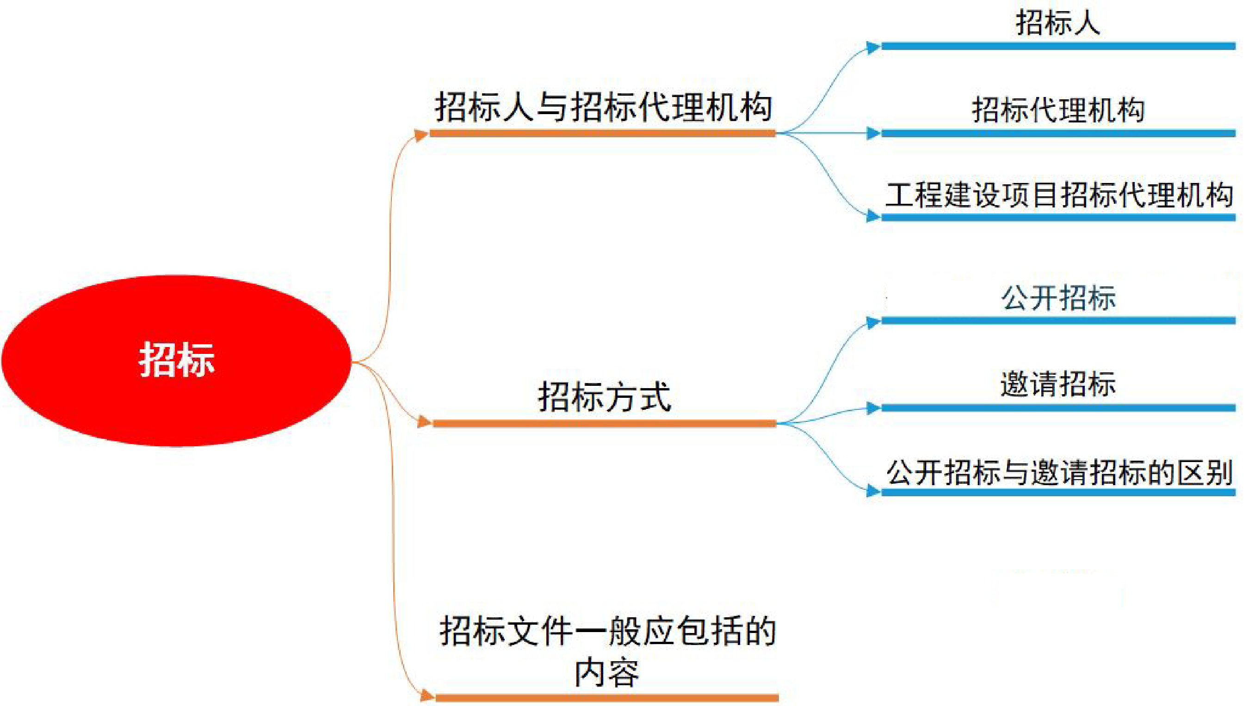

带着问题学知识

工程建设项目招标代理机构是什么？
招标方式有哪些？
招标文件一般应包括的内容有哪些？

4. 简述施工索赔的程序。

1.2.1 招标人与招标代理机构

1. 招标人
《招标投标法》第八条规定，招标人是依照该法规定提出招标项目、进行招标的法人或其他组织。正确理解招标人的定义，应当把握以下两点。
第一，招标人应当是法人或者其他组织，而自然人不能成为《招标投标法》意义上的招标人。根据《民法典》(总则编)有关条款的规定，法人是指具有民事权利能力和民事行为能力并依法享有民事权利和承担民事义务的组织，包括企业法人、机关法人、事业单位法人和社会团体法人(《民法典》中分为营利法人、非营利法人、特别法人，下面还有具体分类)。法人必须具备以下条件：必须依法成立；必须有必要的财产或经费；有自己的名称、组织机构和场所；能够独立承担民事责任。所谓其他组织，是指除法人以外的不具备法人资格的其他实体，例如法人的分支机构、合伙组织等。
第二，法人或者其他组织必须依照《招标投标法》的规定提出招标项目、进行招标。提出招标项目，是根据招标人的实际情况以及《招标投标法》的有关规定确定需要招标的具体项目，办理有关审批手续，落实项目的资金来源等。进行招标，是根据《招标投标法》规定的程序和实质内容确定招标方式，编制招标文件，发布招标公告，审查潜在投标人的资格，进行开标、评标、确定中标人及订立书面合同等。

2. 招标代理机构
《招标投标法》第十三条规定，招标代理机构是依法设立、从事招标代理业务并提供相关服务的社会中介组织。招标代理机构应当具备下列条件。
(1) 有从事招标代理业务的营业场所和相应资金。这是开展业务所必须的物质条件，也是招标代理机构成立的外部条件。营业场所，是提供代理服务的固定地点。相应资金，是开展代理业务所必要的资金。
(2) 有能够编制招标文件和组织评标的相应专业力量。是否能够编制招标文件和组织评标，既是衡量招标人能否自行办理招标事宜的标准，也是招标代理机构必须具备的实质要件。招标文件是整个招标过程所遵循的基础性文件，是投标和评标的住所，也是合同的重要组成部分。组织评标，即组织评标委员会，严格按照招标文件所确定的标准和方法，对能否顺利地组织评标，直接影响到招标的效果，也是体现招标公正性的重要保证。
招标代理机构与行政机关和其他国家机关不得存在隶属关系或者其他利益关系。招标代理机构应当在招标人委托的范围内办理招标事宜，并遵守《招标投标法》关于招标人的规定。

3. 工程建设项目招标代理机构
工程招标代理机构是指对工程的勘察、设计、施工、监理以及与工程建设有关的重要设备(进口机电设备除外)、材料采购招标的代理。工程招标代理机构可以跨省、自治区、直辖市承担工程招标代理业务。任何单位和个人不得限制或者排斥工程招标代理机构依法开展工程招标代理业务。
招标代理机构是提供招标业务咨询和代理服务的中介机构，招标人可自主选择招标代理机构。主要通过市场竞争、信用约束、行业自律来规范招标代理行为。任何单位和个人不得以任何方式为招标人指定招标代理机构。
招标代理机构可按照自愿原则向工商注册所在地省级建筑市场监管一体化工作平台报送基本信息。信息内容包括：营业执照相关信息、注册执业人员、具有工程建设类职称的专职人员、近3年代表性业绩、联系方式。上述信息统一在住房和城乡建设部全国建筑市场监管公共服务平台(以下简称公共服务平台)对外公开，供招标人根据工程项目实际情况选择参考。

1.2.2 招标方式

1. 公开招标
公开招标，是指招标人以招标公告的方式邀请不待定的法人或者其他组织投标。招标人通过公开的媒体发布招标公告，所有符合招标文件条件的潜在投标人都可以参加投标竞争。


视频2：招标都有哪些
方式？其区别是什么？
公开招标的特点：①广泛的竞争性，投标人在数量上没有限制；②招标信息采用公告的方式发布，社会公众都知道招标要求。

2. 邀请招标
邀请招标，是指招标人以投标邀请书的方式邀请不待定的法人或者其他组织投标。招标人预先确定一定数量的符合招标项目基本要求的潜在投标人并向其发出投标邀请书，由被邀请的潜在投标人参加竞争。
邀请招标的特点：①招标人邀请参加投标的法人或者其他组织在数量上是确定的，应当向3个以上的潜在投标人发出投标邀请书；②接受投标邀请书的法人或者其他组织才可以参加投标竞争。

3. 公开招标与邀请招标的区别
1) 发布招标信息的方式不同
公开招标是以发布招标公告的方式发布招标信息。邀请招标是以发布投标邀请书的方式发布招标信息。
2) 潜在投标人的范围不同
公开招标是针对所有对招标项目有兴趣的法人或者其他组织，招标人事先不知道潜在投标人的数量。邀请招标是以发布投标邀请书的方式，潜在投标人的数量是预先知道的。
3) 公开的程度不同
公开招标的公开程度高于邀请招标的公开程度，其公开的范围也是不同的。

1.2.3 招标文件一般应包括的内容
招标人应当根据招标项目的特点和需要编制招标文件。招标文件应当包括招标项目的技术要求、对投标人资格审查的标准、投标报价要求和评标标准等所有实质性要求和条件，以及拟签订合同的主要条款。国家对招标项目的技术、标准有规定的，招标人应当按照其规定在招标文件中提出相应要求。招标项目需要划分标段、确定工期的，招标人应当合理划分标段、确定工期，并在招标文件中载明。
【例题1-1】 上海某块地拟新建一栋40层的办公楼，上海章台建设公司现进行施工招标。此时某施工企业在上海的分公司对该项目的施工招标有意向，其资质以及企业在业内口碑较好，所以想参加施工投标。
(1) 招标方式有几种？上海章台建设公司应该采用什么招标方式？
(2) 该企业在得到招标邀请书后，在拟建投标书时，投标人的名称应怎么写？
(3) 如果上海章台建设公司没有能力进行招标，必须选择一家合适的招标代理机构。那么在选择招标代理机构时，应从哪些方面进行考察？

1.3 投 标
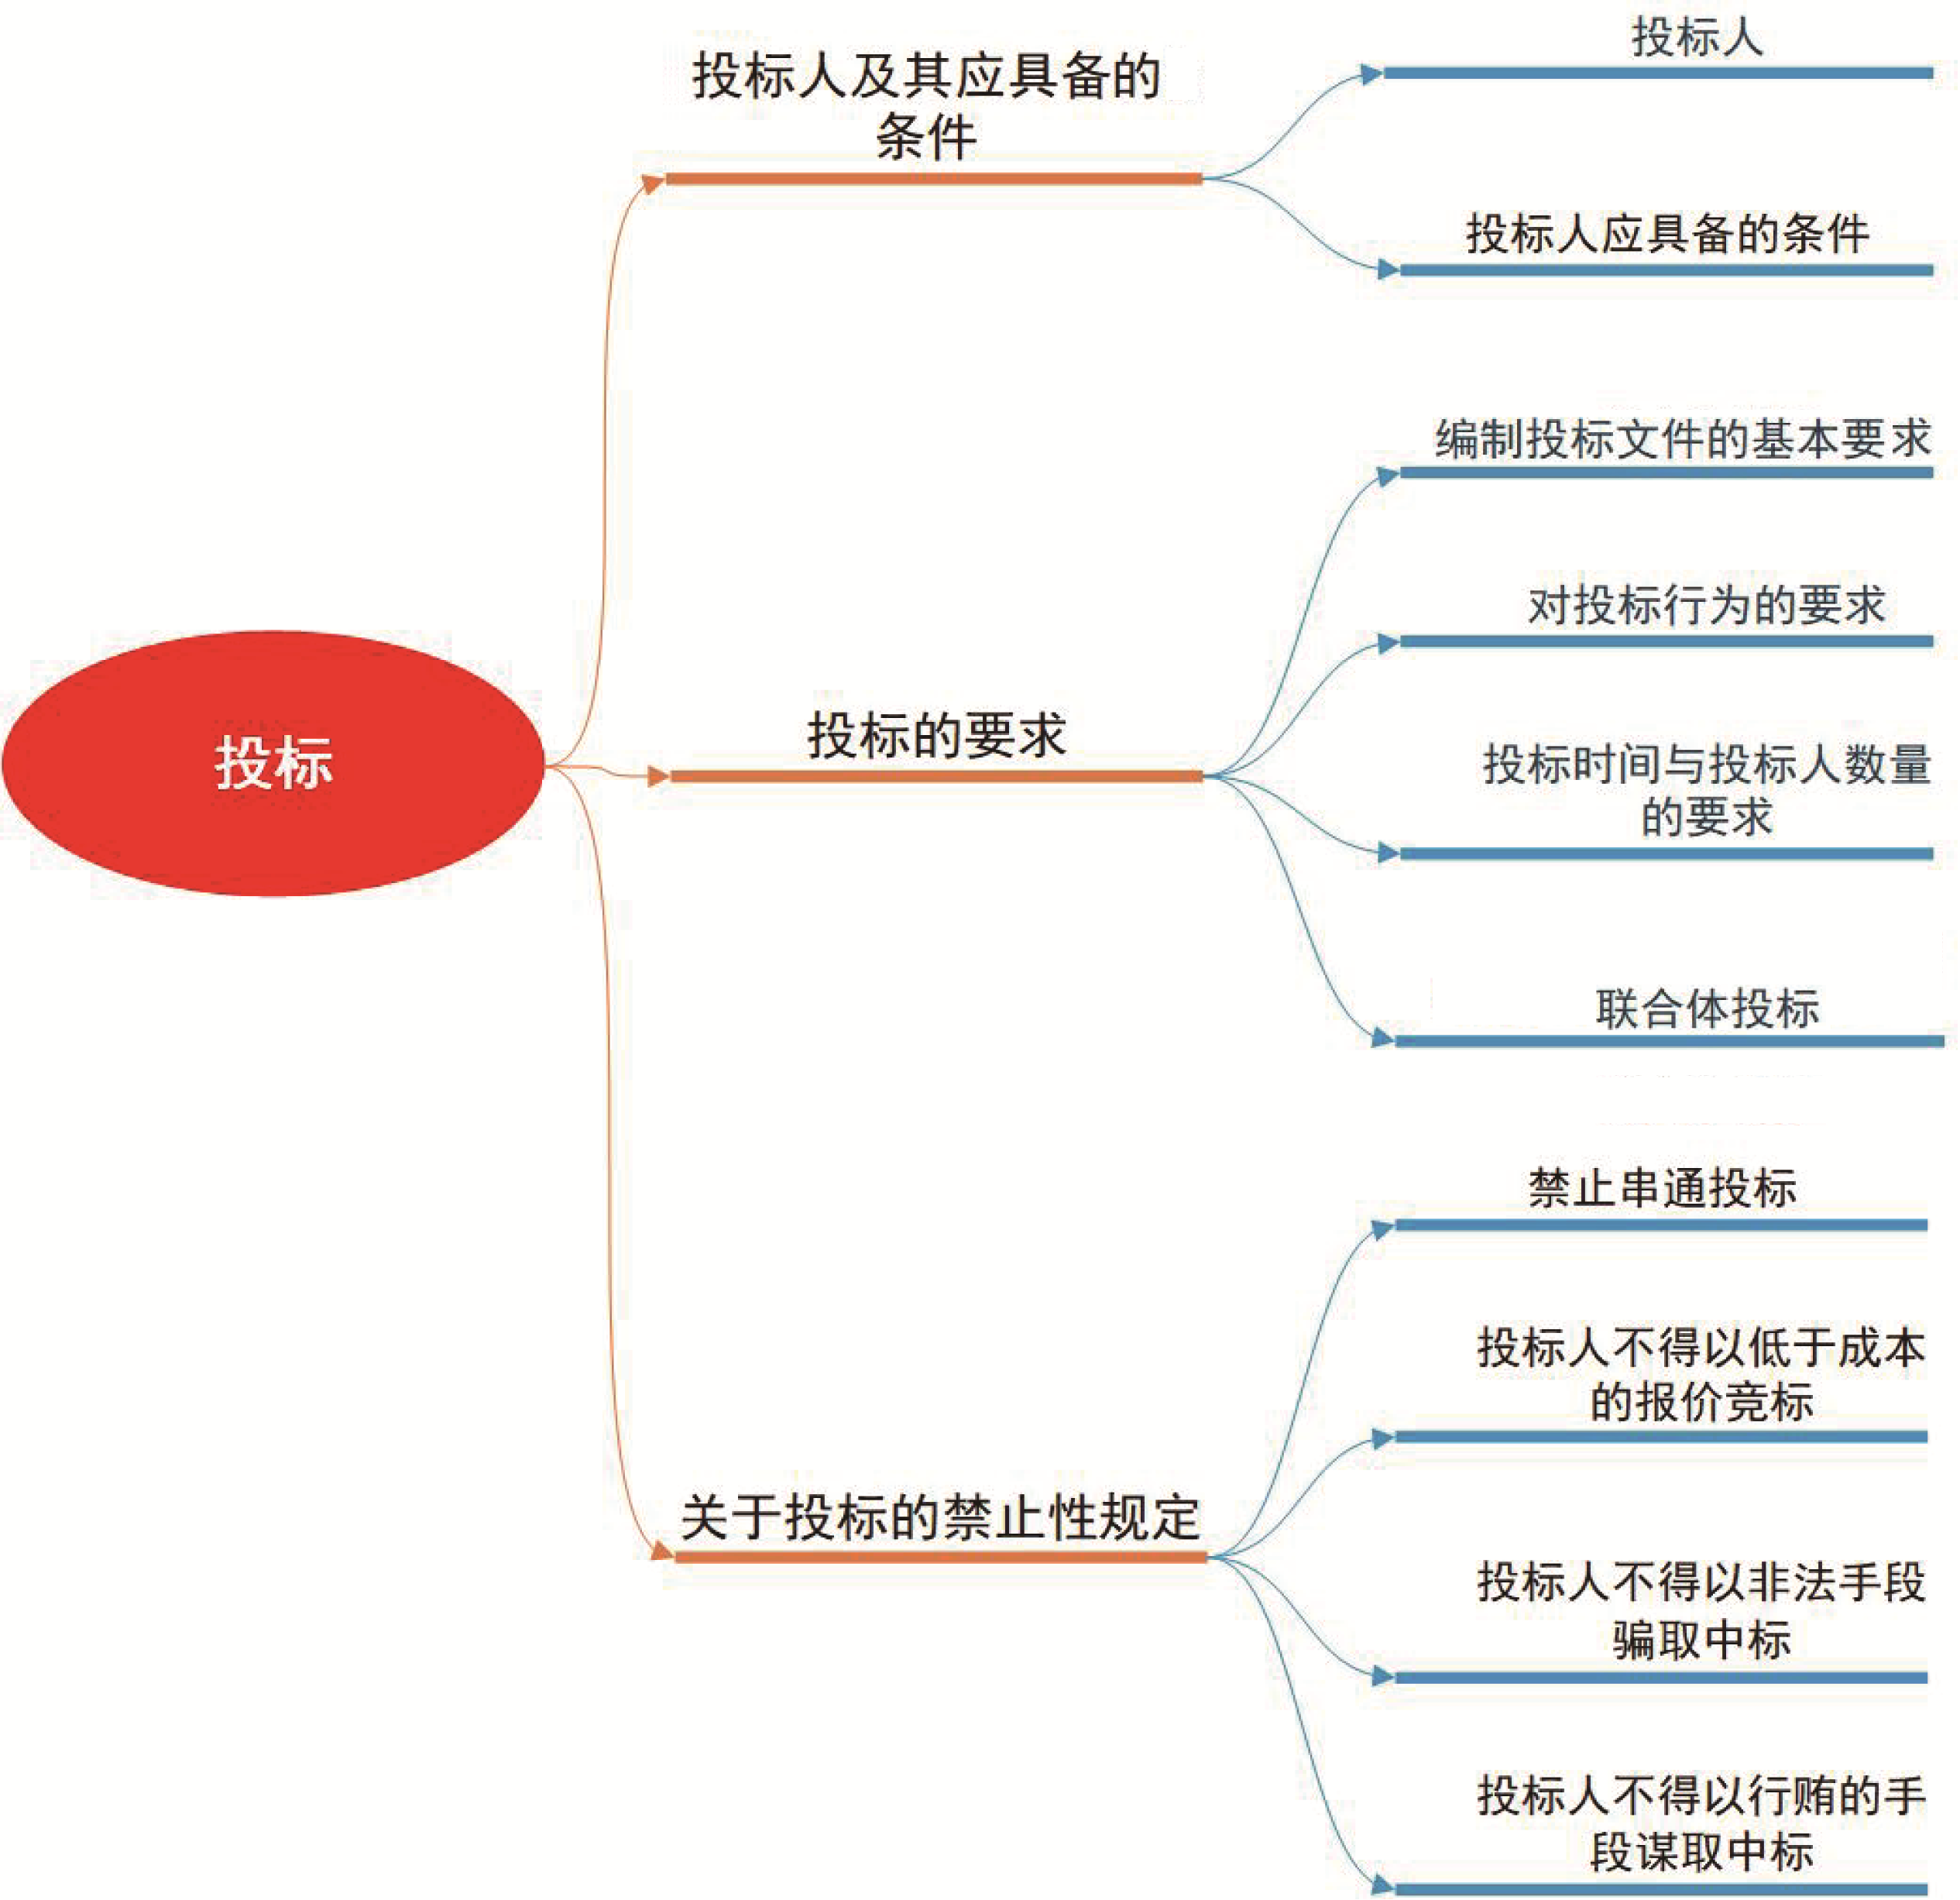

带着问题学知识

投标人应具备的条件有哪些？
编制投标文件的基本要求有哪些？
禁止串通投标有哪些？

4. 简述施工索赔的程序。

1.3.1 投标人及其应具备的条件

1. 投标人
根据《招标投标法》第二十五条的规定，投标人是指响应招标公告、参加投标竞争的法人或者其他组织。
招标公告或者投标邀请书发出后，所有对招标项目感兴趣并有可能参加投标的人，称为潜在投标人。那些购买招标文件、参加投标的潜在投标人称为投标人。所谓响应招标公告、参加投标竞争是指潜在投标人获得了招标公告或者投标邀请书以后，购买招标文件，接受资格审查，编制投标文件，按照招标人的要求依法参加投标的活动。

2. 投标人应具备的条件
根据《招标投标法》第二十六条的规定，投标人应当具备下列条件。
(1) 投标人应当具备承担招标项目的能力。投标人通常应当具备下列条件：①与招标文件要求相适应的人力、物力和财力；②招标文件要求的资质证书和相应的工作经验与业绩证明；③法律、法规规定的其他条件。
(2) 国家有关规定对投标人资格条件或者招标文件对投标人资格条件有规定的，投标人应当具备规定的资格条件。一些大型建设项目对供应商或承包商有一定的资质要求，当投标人参加这类招标时，必须具有相应的资质。例如，根据《中华人民共和国建筑法》(以下简称《建筑法》)的规定，从事房屋建筑活动的建筑施工企业、勘察单位、设计单位和监理单位按其拥有的注册资本、专业技术人员、技术装备和已完成的建筑工程业绩等资质条件，被划分为不同的资质等级，经资质审查合格，取得相应等级的资质证书后，才可在其资质等级许可范围内从事建筑活动。

1.3.2 投标的要求

1. 编制投标文件的基本要求
根据《招标投标法》第二十七条的规定，投标人编制投标文件应符合以下要求。
(1) 按照招标文件的要求编制投标文件。招标文件是由招标人编制的，希望投标人向自己发出要约的意思表示。从《民法典》合同编的意义上讲，招标文件属于要约邀请书。招标文件通常包括编制投标书的说明、投标人的资格条件、投标人需要提交的资料等内容。投标人只有按照招标文件载明的要求编制自己的投标文件，才有中标的可能。
(2) 投标文件应当对招标文件提出的实质性要求和条件作出响应。对招标文件提出的实质性要求和条件作出响应，是指投标文件的内容应当对招标文件规定的实质要求和条件(包括招标项目的技术要求、投标报价要求和评标标准等)一一作出相对应的回答，不能存有遗漏或重大的偏离，否则将被视为废标，失去中标的可能。
(3) 项目属于建设施工的，投标文件的内容应当包括拟派出的项目负责人与主要技术人员的简历、业绩和拟用于完成招标项目的机械设备等。

2. 对投标行为的要求
1) 保密要求
由于投标是一次性的竞争行为，所以必须对当事人各方提出严格的保密要求，体现招标投标的公正性原则。因此，与投标文件相关的文件都必须以密封的形式送达，招标人签收后必须原样保存、保管好，防止泄露。
2) 报价要求
《招标投标法》第三十三条规定：“投标人不得以低于成本的价格报价竞标。”若投标人的价格报价是远低于成本的价格，那么一旦中标，必然会采取偷工减料、以次充好等非法手段来避免亏损，这将严重破坏社会主义市场经济秩序，法律是禁止的。但若投标人从长远利益出发，放弃近期利益，不要利润，仅以成本价投标，这是合法的竞争手段，并且法律是予以保护的。这里所说的成本，是以社会平均成本和企业个别成本来计算的，并要综合考虑各种价格差别因素。
3) 诚实信用
《招标投标法》第三十二条规定：投标人不得相互串通投标报价，不得排挤其他投标人的公平竞争，损害招标人或者其他投标人的合法权益；投标人不得与招标人串通投标，损害国家利益、社会公共利益或者他人的合法权益；禁止投标人以向招标人或者评标委员会成员行贿的手段谋取中标。

3. 投标时间与投标人数量的要求
1) 投标时间
投标人应当在招标文件要求的提交投标文件及投标文件的补充、修改、撤回通知的截止时间前，将文件送达投标地点。在截止时间后送达的投标文件，招标人应拒收。因此，以邮寄方式送交投标文件的，投标人应留出足够的邮寄时间，以保证投标文件在截止时间前送达。另外，如果发生地点方面的错送、误送，其后果皆由投标人自行承担。
2) 投标人数量的要求
投标人少于3人的，招标人应当依法重新招标。投标人少于3人，就会缺乏有效竞争，从而损害招标人的利益，与招标原则不符。类似的，通过资格预审的申请人少于3个的，应当重新招标。

4. 联合体投标
根据《招标投标法》第三十一条的规定，两个以上法人或者其他组织可以组成一个联合体，以一个投标人的身份共同投标。联合体各方均应当具备承担招标项目的相应能力；国家有关规定或者招标文件对投标人资格条件有规定的，联合体各方均应当具备规定的相应资格条件。由同一专业的单位组成的联合体，按照资质等级较低的单位确定资质等级。在投标之前，联合体各方应当签订共同投标协议，目的是明确约定各方拟承担的工作和责任。在投标时，将共同投标协议连同投标文件一并提交招标人。联合体中标的，联合体各方应当共同与招标人签订合同，就中标项目向招标人承担连带责任。

1.3.3 关于投标的禁止性规定

1. 禁止串通招标
1) 投标人之间串通投标
《招标投标法》第三十二条规定，投标人不得相互串通投标报价，不得排挤其他投标人的公平竞争，损害招标人或者其他投标人的合法权益。
(1) 投标者之间相互约定，一致抬高或者压低投标报价。

音频3：投标人与招标人之间串通投标
(2) 投标者之间相互约定，在招标项目中轮流以高价位或低价位中标。
(3) 投标者之间先进行内部竞价，内定中标人，然后参加投标。
(4) 投标者之间其他串通投标行为。
2) 投标人与招标人之间串通投标
《招标投标法》第三十二条规定，投标人不得与招标人串通投标，损害国家利益、社会公共利益或者他人的合法权益。
(1) 招标者在公开开标前，开启标书，并将投标情况告知其他投标者，或者协助投标者撤换标书，更改报价。
(2) 招标者向投标者泄露标底。
(3) 投标者与招标者商定，在招标投标时压低或者抬高标价，中标后再给投标者或者招标者额外补偿。
(4) 招标者预先内定中标者，在确定中标者时以此决定取舍。
(5) 招标者和投标者之间其他串通招标投标行为(例如通过贿赂等不正当手段，使招标人在审查、评选投标文件时，对投标文件实行歧视待遇；招标人在要求投标人就其投标文件澄清时，故意作导向性提问，以使其中标等)。

2. 投标人不得以低于成本的报价竞标
《招标投标法》第三十三条规定，投标人不得以低于成本的报价竞标。投标人以低于成本的报价竞标，一方面满足了招标人的最低价中标的目的，另一方面为了排挤其他竞争对手，达到占领市场和扩大市场份额的目的。
这里的成本是指企业的个别成本。投标人的报价一般由成本、税金和利润三部分组成。当报价为成本价时，企业利润为零。如果投标人以低于成本的报价竞标，就很难保证工程的质量，会出现偷工减料、以次充好等各种现象。因此，投标人以低于成本的报价竞标的手段是法律所不允许的。

3. 投标人不得以非法手段骗取中标
《招标投标法》第三十三条规定，投标人不得以他人名义投标或者以其他方式弄虚作假，骗取中标。在工程实践中，投标人以非法手段骗取中标的现象大量存在，主要表现为以下几个方面：
(1) 挂靠或者借用资质证书。非法挂靠其他企业或借用其他企业的资质证书参加投标。
(2) 模糊语言表达骗取中标。投标文件中故意在商务上和技术上采用模糊的语言骗取中标，提供低档劣质货物、工程或服务。
(3) 存在虚假业绩证明、资格文件。投标文件中存在企业虚假业绩证明、资格文件等。
(4) 作假法定代表人信息。投标公司中的其他人假冒法定代表人签名、私刻公章或者递交虚假或无效的委托书等。

4. 投标人不得以行贿的手段谋取中标
《招标投标法》第三十二条第三款规定：“禁止投标人以向招标人或者评标委员会成员行贿的手段谋取中标。”投标人以行贿的手段谋取中标是违背《招标投标法》基本原则的行为，对其他投标人是不公平的。因此，其中标的法律后果是中标无效。此外，直接相关的责任人和单位需要承担相应的行政责任或刑事责任；给他人造成损失的，还应当承担民事赔偿责任。

1.4 开标、评标和中标
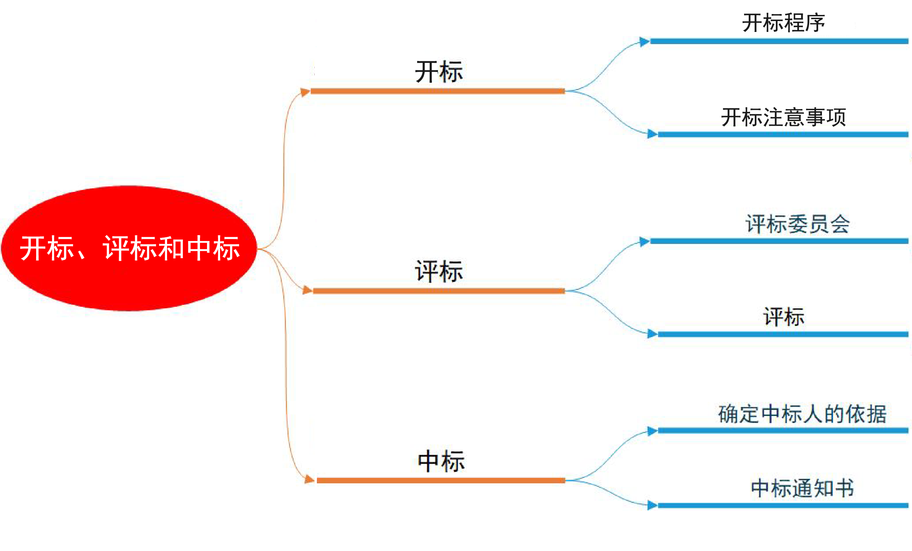

带着问题学知识

评标流程是什么？
中标后有哪些流程？

4. 简述施工索赔的程序。

1.4.1 开标

1. 开标程序
(1) 由投标人或者其推选的代表检查投标文件的密封情况，也可以由招标人委托的公证机构检查并公证。投标人数较少时，可由投标人自行检查；投标人数较多时，也可以由投标人推举代表进行检查。招标人也可以根据情况委托公证机构进行检查并公证。所谓公证，是指国家专门设立的公证机构根据法律的规定和当事人的申请，按照法定的程序证明法律行为、有法律意义的事实和文书的真实性、合法性的非诉讼活动。公证机构是国家专门设立的，依法行使国家公证职权，代表国家办理公证事务，进行公证证明活动的司法证明机构。按照《中华人民共和国公证暂行条例》的规定，公证处是国家公证机关。是否需要委托公证机关到场检查并公证，完全由招标人根据具体情况决定。招标人或者其推选的代表或者公证机构经检查发现密封被破坏的投标文件，应当予以拒收。
(2) 经确认无误的投标文件，由工作人员当众拆封。投标人或者投标人推选的代表或者公证机构对投标文件的密封情况进行检查以后，确认密封情况良好，没有问题，则可以由现场的工作人员在所有在场的人的监督之下进行当众拆封。
(3) 宣读投标人名称、投标价格和投标文件的其他主要内容。即拆封以后，现场的工作人员应当高声唱读投标人的名称、每一个投标的投标价格以及投标文件中的其他主要内容。其他主要内容，主要是指投标报价有无折扣或者价格修改等。如果要求或者允许报替代方案的话，还应包括替代方案投标的总金额。比如建设工程项目，其他主要内容还应包括：工期、质量、投标保证金等。这样做的目的在于，使全体投标者了解各家投标者的报价和自己在其中的顺序，了解其他投标的基本情况，以充分体现公开开标的透明度。

2. 开标注意事项
招标人在招标文件要求提交投标文件的截止时间前收到的所有投标文件，开标时都应当当众予以拆封，不能遗漏，否则就构成对投标人的不公正对待。如果是招标文件所要求的提交投标文件的截止时间以后收到的投标文件，则应不予开启，原封不动地退回。按照本法的规定，对于截止时间以后收到的投标文件应当拒收。如果对于截止时间以后收到的投标文件也进行开标的话，则有可能造成舞弊行为，出现不公正，也是一种违法行为。
开标过程应当记录，并存档备查。这是保证开标过程透明和公正，维护投标人利益的必要措施。要求对开标过程进行记录，可以使权益受到侵害的投标人行使要求复查的权利，有利于确保招标人尽可能自我完善，加强管理，少出漏洞。此外，还有助于有关行政主管部门进行检查。开标过程进行记录，要求对开标过程中的重要事项进行记载，包括开标时间、开标地点、开标时具体参加单位、人员、唱标的内容、开标过程是否经过公证等都要记录在案。记录以后，应当作为档案保存起来，以方便查询。任何投标人要求查询，都应当允许。

1.4.2 评标

1. 评标委员会
(1) 评标委员会的组成：招标人的代表，以及有关技术、经济等方面的专家，成员人数应为5人以上的单数。其中技术、经济等方面的专家不得少于成员总数的2/3。
(2) 评标委员会专家：指从事相关领域工作满8年、具有高级职称或者具有同等专业水平，由招标人从国务院有关部门或者省、自治区、直辖市人民政府有关部门提供的专家名册或者招标代理机构的专家库内相关专业的专家名单中确定。
(3) 评标委员会专家的选取办法：一般采取随机抽取的方式；对于特殊的招标项目，招标人自行确定。
(4) 评标委员会选取专家的原则：与投标人有利害关系的人不得进入相关项目的评标委员会。

2. 评标

音频4：评标
评标由招标人依法组建的评标委员会负责，评标委员会应依法履行下述各项职责。
(1) 评标委员会成员应当客观、公正地履行职务，遵守职业道德，对所提出的评审意见承担个人责任。
(2) 评标委员会可以要求投标人对投标文件中含义不明确的内容做必要的澄清或者说明，但其内容不得超出投标文件范围或改变投标文件的实质性内容。
(3) 评标委员会应当按照招标文件确定的评标标准和方法，对投标文件进行评审和比较；设有标底的，应当参考标底。
(4) 评标委员会完成评标后，应当向招标人提出书面评标报告，并推荐合格的中标候选人。评标委员会经评审，认为所有投标都不符合招标文件要求的，可以否决所有投标。

1.4.3 中标

1. 确定中标人的依据
招标人根据评标委员会提出的书面评标报告和推荐的中标候选人确定中标人或授权评标委员会直接确定中标人。

2. 中标通知书
(1) 发布中标结果：中标人确定后，招标人应当向中标人发出中标通知书，并同时将中标结果通知所有未中标的投标人。
(2) 法律效力：中标通知书对招标人和中标人具有法律效力；中标通知书发出后，招标人改变中标结果的，或者中标人放弃中标项目的，应当依法承担法律责任。
(3) 发出中标通知书：招标人和中标人应当自中标通知书发出之日起30日内，按照招标文件和中标人的投标文件订立书面合同。招标文件要求中标人提交履约保证金的，中标人应当提交。
【例题1-2】 南京某建筑公司总承包政府对某城区老旧房子进行重建的项目。因此，进行施工招标计划采用公开招标方式，招标文件于2022年5月15日发放在公共平台上，接收投标文件截止时间是2022年7月15日上午10点整，于2022年7月25日上午10点整召开开标会议。
(1) 参与投标的其中一家施工单位在2022年7月10日上午11点将投标文件送至指定的接收地点后，又于2022年7月16日上午11点将对之前提交的投标文件进行了修改，并将其及部分内容的澄清送至指定地点。请问，招标人是否可以接收对投标文件的修改和澄清内容部分的文件？
(2) 开标会议于2022年7月25日上午10点整召开，请问关于评标委员会的要求有哪些？

1.5 实 训 练 习

一、单选题
1. 招标投标活动应当遵循的原则不包括( )。
A. 公开原则 B. 诚实信用原则
C. 双方地位平等原则 D. 公正原则
2. 以下关于招标代理机构的说法，错误的是( )。
A. 招标代理机构须依法设立
B. 招标代理机构须从事招标代理业务并提供相关服务
C. 招标代理机构是社会中介组织，这是招标代理机构的性质
D. 从事工程建设项目招标代理业务的招标代理机构，其资格由国务院或者省、自治区、直辖市人民政府的建设行政主管部门认定，和其他国家机关或者部门存在隶属关系
3. 公开招标与邀请招标的区别中不包括的是( )。
A. 发布招标信息的方式不同 B. 发函内容不同
C. 潜在投标人的范围不同 D. 公开的程度不同
4. 对投标行为的要求中不包括的是( )。
A. 投标时间 B. 保密要求 C. 报价要求 D. 诚实信用

二、多选题
1. 申请工程招标代理机构应具备的条件有( )。
A. 是依法设立的中介组织
B. 与行政机关和其他国家机关没有行政隶属关系或者其他利益关系
C. 有固定的营业场所和开展工程招标代理业务所需设施及办公条件
D. 有健全的组织机构和内部管理的规章制度
E. 具备编制招标文件和组织评标的相应专业力量
2. 投标的要求有哪些方面( )。
A. 编制投标文件的基本要求 B. 对投标行为的要求
C. 投标时间的要求 D. 联合体投标
E. 投标人数量的要求
3. 关于投标的禁止性规定有( )。
A. 投标人之间串通投标 B. 投标人不得以低于成本的报价竞标
C. 投标人不得以非法手段骗取中标 D. 投标人不得以行贿的手段谋取中标
E. 投标人与招标人之间串通投标
4. 评标由招标人依法组建的评标委员会负责，评标委员会应依法履行的各种职责有( )。
A. 评标委员会成员应当客观、公正地履行职务，遵守职业道德，对所提出的评审意见承担个人责任
B. 评标委员会可以要求投标人对投标文件中含义不明确的内容做必要的澄清或者说明，但其内容不得超出投标文件范围或是澄清或改变投标文件的实质性内容
C. 评标委员会应当按照招标文件确定的评标标准和方法，对投标文件进行评审和比较；设有标底的，应当参考标底
D. 评标委员会完成评标后，应当向招标人提出书面评标报告，并推荐合格的中标候选人
E. 评标委员会经评审，认为所有投标都不符合招标文件要求的，可以否决所有投标

三、简答题
1. 简述必须进行招标的项目。
2. 简述招标文件一般应包括的内容。

第1章习题答案
3. 简述编制投标文件的基本要求。
4. 简述评标委员会基本情况。

项 目 实 训

班级 |  | 姓名 |  |  | 日期
教学项目 |  | 招标投标基本原理
任务 | 掌握招标投标的基本含义、原则和我国招标投标法适用范围；熟悉招标和投标的方式与文件的内容 |  |  | 方式 |  | 查找招标投标相关视频理解其含义及其大概内容
相关知识 |  |  | 招标投标的基本含义、原则和我国招标投标法适用范围；招标和投标的方式与文件的内容、投标人、招标人、招标和投标的要求，以及招标投标禁止性规定、开标、评标、中标的内容和程序
其他要求 |  |  | 无
学习总结记录
评语 |  |  |  |  | 指导老师

